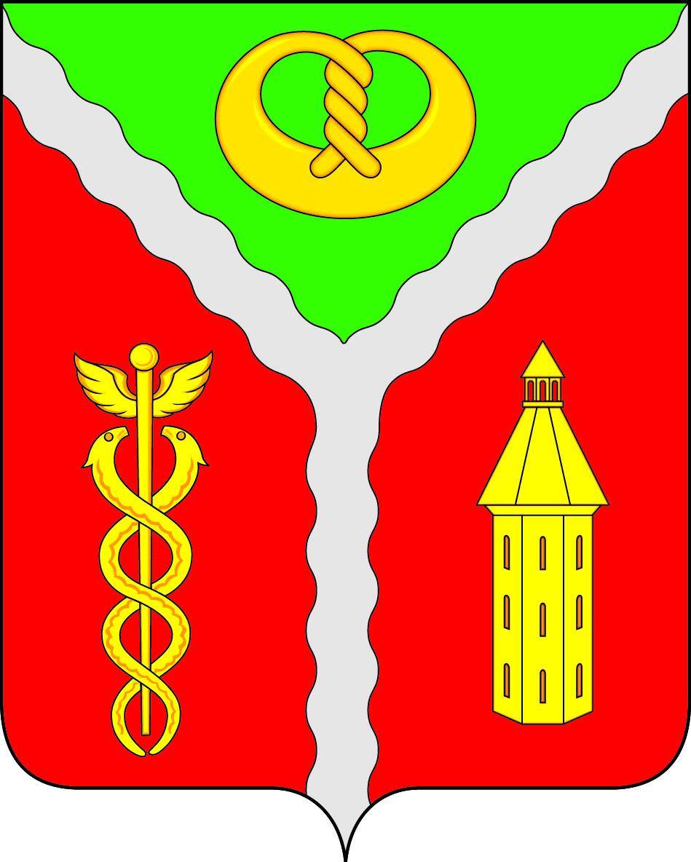
АДМИНИСТРАЦИЯ
ГОРОДСКОГО ПОСЕЛЕНИЯ ГОРОД КАЛАЧ
КАЛАЧЕЕВСКОГО МУНИЦИПАЛЬНОГО РАЙОНА
ВОРОНЕЖСКОЙ ОБЛАСТИ

П О С Т А Н О В Л Е Н И Е

«20» декабря 2016 г. № 567

г. Калач

Об утверждении Порядка взаимодействия администрации городского поселения город Калач, застройщиков многоквартирных домов и управляющих организаций по формированию конкурсной документации для проведения открытого конкурса по отбору управляющей организации для управления многоквартирными домами на территории городского поселения город Калач

В соответствии со ст. 161, 163 Жилищного кодекса Российской Федерации, Федеральным законом от 06.10.2003г. N 131-ФЗ "Об общих принципах организации местного самоуправления в Российской Федерации", Постановлением правительства Российской Федерации от 06.02.2006 г. N 75 "О порядке проведения органом местного самоуправления открытого конкурса по отбору управляющей организации для управления многоквартирным домом", Уставом городского поселения город Калач, администрация городского поселения город Калач Калачеевского муниципального района Воронежской области

п о с т а н о в л я е т:

1. Определить организатором открытых конкурсов по отбору управляющих организаций для управления многоквартирными домами (далее – конкурс) администрацию городского поселения город Калач.
2. Утвердить Порядок взаимодействия администрации городского поселения город Калач, застройщиков многоквартирных домов и управляющих организаций по формированию конкурсной документации для проведения открытого конкурса по отбору управляющей организации для управления многоквартирными домами на территории городского поселения город Калач, согласно приложению к настоящему постановлению.
3. Опубликовать настоящее постановление в Вестнике муниципальных правовых актов городского поселения город Калач Калачеевского муниципального района Воронежской области, разместить на официальном сайте администрации городского поселения город Калач.
4. Контроль за исполнением настоящего постановления оставляю за собой.

Глава администрации
городского поселения город Калач Т.В. Мирошникова

Приложение
к постановлению администрации
городского поселения город Калач
от «20» декабря 2016 г. № 567

Порядок
взаимодействия администрации городского поселения город Калач, застройщиков многоквартирных домов и управляющих организаций по формированию конкурсной документации для проведения открытого конкурса по отбору управляющей организации для управления многоквартирными домами на территории городского поселения город Калач

1.Общие положения.
1.1 Настоящий Порядок определяет взаимодействие администрации городского поселения город Калач (далее – Администрация), застройщиков многоквартирных домов (далее - застройщик) и управляющих организаций по формированию конкурсной документации для проведения открытого конкурса по отбору управляющей организации для управления многоквартирными домами на территории городского поселения город Калач, в соответствии со статями 161, 163 Жилищного кодекса Российской Федерации, Правилами проведения органом местного самоуправления открытого конкурса по отбору управляющей организации для управления многоквартирным домом, утвержденными постановлением Правительства РФ от 6 февраля 2006 года N 75 "О порядке проведения органом местного самоуправления открытого конкурса по отбору управляющей организации для управления многоквартирным домом" (далее – Правила № 75).
1.2 Настоящий Порядок разработан в целях:
- создания равных условий участия в конкурсе для юридических лиц независимо от организационно-правовой формы и индивидуальных предпринимателей;
- добросовестной конкуренции;
-обеспечения благоприятных и безопасных условий проживания граждан, надлежащего содержания общего имущества в многоквартирном доме, решения вопросов пользования указанным имуществом, а также предоставления коммунальных услуг гражданам, проживающим в таком доме.
1.3. Организатором конкурса выступает Администрация.

2. Формирование адресного перечня многоквартирных домов, в отношении которых должен проводиться открытый конкурс по отбору управляющей организации для управления многоквартирным домом на территории городского поселение город Калач.
2.1. В целях подготовки перечня многоквартирных домов, в отношении которых должен проводиться конкурс, формируется информация о планируемом вводе в эксплуатацию многоквартирных жилых домов с указанием застройщика, места расположения объекта строительства, контактных телефонов, общих характеристик многоквартирного дома.
2.2. Администрация после получения копии разрешения на ввод многоквартирного дома в эксплуатацию, не позднее 1 рабочего дня с даты выдачи, формирует адресный перечень многоквартирных домов как объектов конкурса.

3. Формирование конкурсной документации
3.1. Для формирования конкурсной документации:
3.1.1. Застройщик на следующий день после выдачи в порядке, установленном законодательством о градостроительной деятельности, разрешения на ввод в эксплуатацию многоквартирного дома предоставляет в Администрацию документы, подтверждающие факт управления многоквартирным домом застройщиком.
3.1.2. В случае заключения застройщиком не позднее чем через пять дней со дня получения разрешения на ввод в эксплуатацию многоквартирного дома договора управления многоквартирным домом с управляющей организацией застройщик представляет в Администрацию договор управления, заключенный на срок не более чем три месяца.
3.1.3. Застройщик после получения разрешения на ввод в эксплуатацию многоквартирного дома передает под расписку экземпляры инструкции по эксплуатации многоквартирного дома (каждый на бумажном и электронном носителях), техническую документацию на многоквартирный дом, сведения о поставщиках коммунальных ресурсов, а также перечень дополнительных работ и услуг по содержанию и текущему ремонту жилого помещения и иные документы, связанные с управлением многоквартирным домом, в составе, предусмотренном Правилами содержания общего имущества в многоквартирном доме, утвержденными постановлением Правительства Российской Федерации от 13 августа 2006 года N 491.
3.2. Администрация после получения всех сведений, предусмотренных п. 3.1 данного Порядка, формирует пакет документов.
3.2.1. На основании документов в порядке и в сроки установленные настоящим Порядком и Правилами № 75 разрабатывает и утверждает:
а) конкурсную документацию;
б) содержание извещения о проведении конкурса;
в)коэффициент, необходимый для расчета размера обеспечения исполнения обязательств по формуле, согласно пункту 42 Правил № 75.
3.2.2. Не менее чем за 30 дней до даты окончания приема заявок на участие в конкурсе размещает информацию о проведении конкурса и конкурсную документацию на официальном сайте Российской Федерации в информационно-телекоммуникационной сети «Интернет» для размещения информации о проведении торгов по адресу www.torgi.gov.ru (далее - официальный сайт).
3.2.3. При наличии оснований, предусмотренных Правилами № 75, не позднее чем за 15 дней до даты окончания срока подачи заявок вправе внести изменения в конкурсную документацию с последующей публикацией указанных изменений на официальном сайте в течение 2 рабочих дней с момента принятия решения о внесении изменений.
3.2.4. Принимает решение об отказе от проведения конкурса, при наличии оснований предусмотренных Правилами № 75.
3.2.5. В течение 2 рабочих дней после принятия решения об отказе от проведения конкурса:
а) размещает извещение об отказе от проведения конкурса на официальном сайте;
б) направляет или вручает под расписку всем претендентам, участникам конкурса уведомление об отказе от проведения конкурса в письменной форме, а также в форме электронных сообщений.
3.2.6. В течение 2 рабочих дней с момента получения письменного заявления любого заинтересованного лица, а в случае указанном в подпункте «в» - участника конкурса, предоставляет в письменной форме и в соответствии с порядком, указанном в извещении о проведении конкурса:
а) конкурсную документацию;
б) разъяснение положений конкурсной документации, с последующим размещением разъяснений на официальном сайте, в соответствии с положениями пункта 49 Правил № 75.
в) разъяснения о результатах конкурса.
3.2.7. Организует работу конкурсной комиссии, в том числе осуществляет аудиозапись заседаний конкурсной комиссии, осуществляет своевременное уведомление конкурсной комиссии о предстоящих заседаниях.
3.2.8. Размещает решения конкурсной комиссии на официальном сайте в порядке и в сроки, установленные Правилами № 75.
3.2.9. Направляет претендентам на участие в конкурсе и участникам конкурса уведомления о решениях, принятых конкурсной комиссией, в порядке и в сроки, установленные Правилами № 75.
3.2.10. Передает единственному участнику конкурса или победителю конкурса протокол, составленный по результатам работы конкурсной комиссии и проект договора управления многоквартирным домом, в порядке и в сроки, установленные Правилами № 75.
3.2.11. Осуществляет возврат денежных средств, внесенных в качестве обеспечения заявки на участие в конкурсе, в порядке и в сроки, установленные Правилами № 75.
3.2.12. Принимает решение о признании победителя конкурса уклонившимся от заключения договора управления многоквартирным домом.
3.2.13. Представляет интересы организатора конкурса при рассмотрении споров касающихся процедуры проведения конкурса, от имени организатора конкурса обращается в суд с заявлением о понуждении к заключению договора управления многоквартирным домом, в порядке пункта 93 Правил № 75.
3.2.14. Организует хранение конкурсной документации, документации утвержденной по итогам проведения конкурса, иной документации составленной с целью проведения конкурса.
3.2.15. В рамках предоставленных настоящим Порядком полномочий вправе требовать своевременное предоставление информации и документов, необходимых для организации и проведения конкурса. В случае не предоставления или предоставления неполной, неточной, некорректной информации и/или документов, руководители и иные должностные лица структурных подразделений, участвующих во взаимодействии по вопросам проведения открытых конкурсов по отбору управляющих организаций для управления многоквартирным домом несут ответственность в соответствии с действующим законодательством Российской Федерации.
3.2.16. Не позднее чем за 25 дней до даты начала процедуры вскрытия конвертов с заявками на участие в конкурсе уведомляет о дате проведения конкурса, путем размещения сообщения в местах, удобных для ознакомления указанными лицами - на досках объявлений, размещенных во всех подъездах многоквартирного дома или в пределах земельного участка, на котором расположен многоквартирный дом:
а) всех собственников помещений в многоквартирном доме (многоквартирных домах);
б) лиц, указанных в п. 40 Правил № 75, принявших помещения (при проведения открытого конкурса в соответствии с положениями подпункта 4 пункта 3 Правил № 75).
3.2.17. Организует проведение осмотра претендентами и другими заинтересованными лицами объекта конкурса, с участием представителя управления МЖК, в соответствии с датой и временем, указанными в извещении о проведении конкурса, но не позднее, чем за 2 рабочих дня до даты окончания срока подачи заявок на участие в конкурсе.
3.2.18. В течение 10 рабочих дней с даты утверждения протокола конкурса уведомляет о результатах открытого конкурса и об условиях договора управления этим домом, путем размещения проекта договора на досках объявлений, размещенных во всех подъездах многоквартирного дома или в пределах земельного участка, на котором расположен многоквартирный дом:
- всех собственников помещений в многоквартирном доме;
- лиц, принявших помещения (при проведения открытого конкурса в соответствии с положениями подпункта 4 пункта 3 Правил № 75),
Победитель конкурса в течение 20 дней с даты утверждения протокола конкурса, но не ранее чем через 10 дней со дня размещения протокола конкурса на официальном сайте, направляет подписанные им проекты договоров управления многоквартирным домом собственникам помещений в многоквартирном доме и лицам, принявшим помещения, для подписания указанных договоров в порядке, установленном статьей 445 Гражданского кодекса Российской Федерации.

Глава администрации
городского поселения город Калач Т.В. Мирошникова

